수요예측 기반 Top-K 후보 구조를 활용한 서울 따릉이 재배치 강화학습
서울 25개 구 실험에서 A2C가 가장 안정적이었고 Bandit은 단기 후보 선택의 한계를 보여준 알고리즘 비교
작성일: 2026-06-07

Abstract
본 연구는 서울 25개 구 따릉이 정류소 재배치 문제를 강화학습으로 해결할 수 있는지 검증한다. 재배치 문제는 현재 재고뿐 아니라 앞으로 어느 정류소에서 대여와 반납이 집중될지에 영향을 받는다. 따라서 본 실험에서는 1시간 수요예측 feature를 상태(state)에 추가하고, 매 step마다 수요예측 기반 Top-K 후보 정류소 12개를 구성했다.
비교 알고리즘은 REINFORCE with Value Baseline, A2C, PPO, Double DQN, Contextual Bandit이다. 모든 성능은 고정된 7개 평가일 평균 reward와 MostImbalanced baseline 대비 Delta로 평가했다. 현재 결과에서 A2C는 평균 Best Delta +16.9, 평균 Final Delta +15.0로 가장 안정적이었다. 전체 최고 단일 결과는 양천구 / REINFORCE / Best Delta +76.9이다.

1. 서론
공공 자전거 공유 시스템에서 재배치는 운영 품질을 좌우하는 핵심 문제다. 특정 정류소에 자전거가 부족하면 대여 실패가 발생하고, 특정 정류소가 가득 차면 반납 실패가 발생한다.
초기 실험에서는 단순 RL agent가 강한 규칙 기반 baseline을 넘기 어려웠다. 주요 원인은 행동 공간(action space)이 크고, 보상(reward)이 하루 운영 결과로 늦게 반영되며, 현재 상태만으로 미래 수요 집중을 충분히 볼 수 없다는 점이었다. 이에 따라 본 실험은 알고리즘만 바꾸는 방식이 아니라 상태와 행동 구조를 학습 가능한 형태로 재구성하는 방향으로 진행했다.
- 서울 25개 구를 동일한 방식으로 학습하고 평가한다.
- 1시간 예측 대여/반납 정보를 상태에 포함한다.
- 전체 정류소 대신 수요예측 기반 Top-K 후보 12개 중 선택하도록 행동을 구성한다.
- Best checkpoint와 Final checkpoint를 분리해 성능 가능성과 안정성을 함께 본다.

2. 관련 연구
공유 자전거 재배치 문제는 vehicle routing, inventory rebalancing, demand forecasting이 결합된 동적 운영 문제로 연구되어 왔다. Liu et al.(2016)은 multi-source data를 이용해 정류소별 수요와 재고 목표를 함께 고려했고, TAGCN 계열 연구는 graph 구조와 시간 attention을 이용해 정류소별 대여/반납 수요를 예측했다.
강화학습 기반 재배치 연구에서도 historical usage, weather, station attributes, demand forecast를 상태에 포함하는 방향이 자주 사용된다. 본 실험은 이 흐름과 맞닿아 있으며, 특히 agent가 볼 수 있는 상태에 미래 수요 정보를 넣고 행동 후보를 줄여 학습 신호를 선명하게 만드는 데 초점을 둔다.
RL에서 latent representation을 policy 입력으로 쓰는 흐름도 참고했다. World Models는 압축된 환경 feature를 agent 입력으로 사용할 수 있음을 보였고, PlaNet은 latent dynamics를 학습해 latent 공간에서 planning을 수행했다. DeepMDP는 단순 복원보다 reward와 다음 latent state를 잘 예측하는 representation이 RL에 더 직접적으로 유용하다는 관점을 제시한다.

3. 용어 정리
용어 | 의미
MostImbalanced | 현재 재고가 목표 재고에서 가장 많이 벗어난 정류소를 우선 방문하는 baseline
Reward | stockout, full, 이동거리 비용을 음수로 합산한 하루 점수. 0에 가까울수록 좋음
Delta | 모델 평가 reward - baseline reward. 양수이면 baseline보다 좋음
Best checkpoint | 학습 중 고정 평가일 평균 reward가 가장 좋았던 시점
Final checkpoint | 학습이 끝난 마지막 시점. Best와의 차이는 학습 안정성을 보여줌
Top-K action | 수요예측 점수 상위 12개 후보 정류소 중 선택하는 구조

4. 문제 정의
서울 25개 구를 각각 독립된 재배치 실험 단위로 두었다. episode 하나는 하루 운영을 의미하며, 10분 단위 대여/반납 데이터를 시간 순서대로 replay하면서 정류소 재고가 변한다. 재배치 agent는 매 decision step마다 다음 방문 정류소를 선택한다.
항목 | 정의
State | 현재 재고, capacity, target 편차, 1시간 예측 수요, 트럭 상태, 시간 정보
Action | 현재 step의 Top-K 후보 중 다음 방문 정류소 선택
Reward | -1.0*stockout -0.8*full -0.008*travel_km -0.002*travel_step
Evaluation | 고정 7개 날짜 평균 reward와 baseline 대비 Delta

pred_net_1h = pred_returns_1h - pred_rentals_1h
projected_bikes = current_bikes + pred_net_1h
projected_deviation = (projected_bikes - target_bikes) / capacity
Delta = model_eval_reward - MostImbalanced_eval_reward

5. 방법론
전처리된 서울 전체 데이터는 정류소 테이블과 10분 단위 대여/반납 테이블로 구성된다. 구별 수요예측 파일은 각 시각과 정류소의 1시간 예측 대여량, 반납량, 순수요를 담는다.
데이터 | 현재 보고서 기준
구 수 | 25.0
분석 대상 정류소 수 | 3313.0
active 정류소 수 | 2808.0
10분 대여/반납 row 수 | 40,565,021
구별 forecast parquet | 25개

Top-K 구조는 agent가 정류소 전체를 무작위로 탐색하지 않도록 돕는다. 후보는 예측 불균형, 이동거리, 권역 penalty를 함께 고려해 만들어진다. policy network의 행동 index는 고정 정류소 ID가 아니라 현재 step의 후보 rank를 의미한다.
candidate_score =
forecast_imbalance
- candidate_travel_coef * travel_distance
- zone_penalty

추가 실험으로 VAE latent state 보강도 확인했다. VAE는 정책을 직접 학습하는 알고리즘이 아니라, 정류소별 같은 요일/시간대의 과거 수요 profile을 낮은 차원의 latent feature로 압축한 뒤 기존 observation 뒤에 붙이는 표현학습 모듈이다.
input_profile = [rental_mean, return_mean, net_mean, total_mean, net_std]
z = VAE_encoder(input_profile)
state_plus = concat(original_state, forecast_features, z)

6. 알고리즘

6.1 REINFORCE with Value Baseline
REINFORCE는 episode 종료 후 reward-to-go를 계산하여 policy를 업데이트하는 Monte Carlo policy gradient 알고리즘이다. Value network는 baseline으로 사용해 advantage의 분산을 줄인다.
returns = discounted_reward_to_go(rewards, gamma)
advantages = returns - value_net(states)
policy_loss = -(log_probs * advantages.detach()).mean()
value_loss = mse_loss(value_net(states), returns)

6.2 A2C
A2C는 actor(policy)와 critic(value)을 함께 학습한다. TD target을 사용하므로 REINFORCE보다 더 자주 업데이트할 수 있고, 이번 실험에서는 가장 안정적인 평균 성능을 보였다.
target = reward + gamma * (1 - done) * value(next_state)
advantage = target - value(state)
actor_loss = -(log_prob(action) * advantage.detach()).mean()
critic_loss = mse_loss(value(state), target)

6.3 PPO
PPO는 policy가 한 번에 너무 크게 변하지 않도록 clipped objective를 사용한다. 본 실험에서는 action mask를 지원하는 MaskablePPO를 사용해 Top-K 후보 밖의 action은 선택되지 않도록 했다.
r_t(theta) = pi_theta(a_t | s_t) / pi_old(a_t | s_t)
L_clip = min(
r_t(theta) * A_t,
clip(r_t(theta), 1 - epsilon, 1 + epsilon) * A_t
)

6.4 Double DQN
DQN은 Q-network가 각 action의 가치를 추정하고, replay buffer에서 뽑은 transition으로 TD target을 학습한다. 본 실험에서는 Q-value 과대추정을 줄이기 위해 Double DQN을 사용했고, 실행 설정에서는 Dueling Q-network도 함께 사용했다. 평가 reward는 원본 reward 그대로이며, 학습 TD target 안정화를 위해 학습 reward에만 reward_scale=0.01을 적용했다.
a* = argmax_a Q_online(s', a)
y = r + gamma * Q_target(s', a*)
loss = Huber(Q_online(s, a), y)

6.5 Contextual Bandit (LinUCB)
Contextual Bandit은 현재 state의 Top-K 후보 feature를 보고, 이번 step에서 어떤 후보를 고를지 학습한다. REINFORCE/A2C/PPO/DQN과 달리 다음 state 이후의 장기 return을 직접 bootstrapping하지 않는다. 본 실험에서는 LinUCB를 사용해 예측 reward와 uncertainty bonus를 함께 고려했다.
theta_a = inv(A_a) b_a
score_a = theta_a^T x_a + alpha * sqrt(x_a^T inv(A_a) x_a)
A_a <- A_a + x_a x_a^T
b_a <- b_a + reward * x_a

7. 실험 설정
항목 | 값
범위 | 서울 25개 구
학습 데이터 | 구별 train pool 200일
평가 날짜 | 2025-03-25, 2025-04-18, 2025-05-17, 2025-07-01, 2025-07-06, 2025-07-09, 2025-08-21
평가 지표 | 7개 평가일 평균 reward
baseline | MostImbalanced
후보 action 수 | Top-K 12
수요예측 horizon | 1시간
BC 사용 여부 | 현재 결과는 no-BC
rollback 사용 여부 | 현재 interactive full run은 rollback 없음

알고리즘 | 주요 하이퍼파라미터
REINFORCE | gamma=0.99, hidden=256, lr_policy=3e-4, lr_value=1e-3, normalize_advantages=True
A2C | gamma=0.99, hidden=256, lr_policy=1e-4, lr_value=3e-4, batch_size=32, memory_size=200
PPO | gamma=0.99, gae_lambda=0.95, lr=1e-4, clip_range=0.1, ent_coef=0.003, target_kl=0.03
DQN | Double DQN=True, Dueling=True, masked target Q=True, reward_scale=0.01, eps=0.3->0.02
BANDIT | LinUCB, alpha=0.5, l2=1.0, reward_scale=0.01

8. 실험 결과

8.1 알고리즘별 전체 요약
모든 결과는 고정 7개 평가일에서 MostImbalanced baseline 대비 Delta로 비교했다. Best checkpoint는 성능 가능성, Final checkpoint는 학습 안정성을 의미한다.
Algorithm | 구 수 | Best 승리 구 | Final 승리 구 | Mean Best Δ | Median Best Δ | Mean Final Δ
A2C | 25.0 | 17.0 | 17.0 | 16.9 | 13.0 | 15.0
REINFORCE | 25.0 | 13.0 | 9.0 | -0.8 | 3.9 | -27.4
PPO | 25.0 | 13.0 | 10.0 | -3.5 | 3.9 | -35.7
DQN | 25.0 | 0.0 | 0.0 | -47.1 | -47.8 | -60.9
BANDIT | 25.0 | 7.0 | 1.0 | -34.0 | -13.0 | -57.1

Figure 1은 기존 막대 분포 대신 구별 scorecard로 구성했다. 왼쪽 다섯 열은 알고리즘별 Best Delta이고, 오른쪽은 정류소 수, 전체 수요량, forecast coverage이다. 붉은 셀이 몰린 구는 baseline을 넘지 못한 구이며, 오른쪽 지표를 함께 보면 단순 알고리즘 문제인지, 수요 규모가 큰 구의 reward scale 문제인지, 예측 데이터 coverage가 낮은 문제인지 비교할 수 있다.
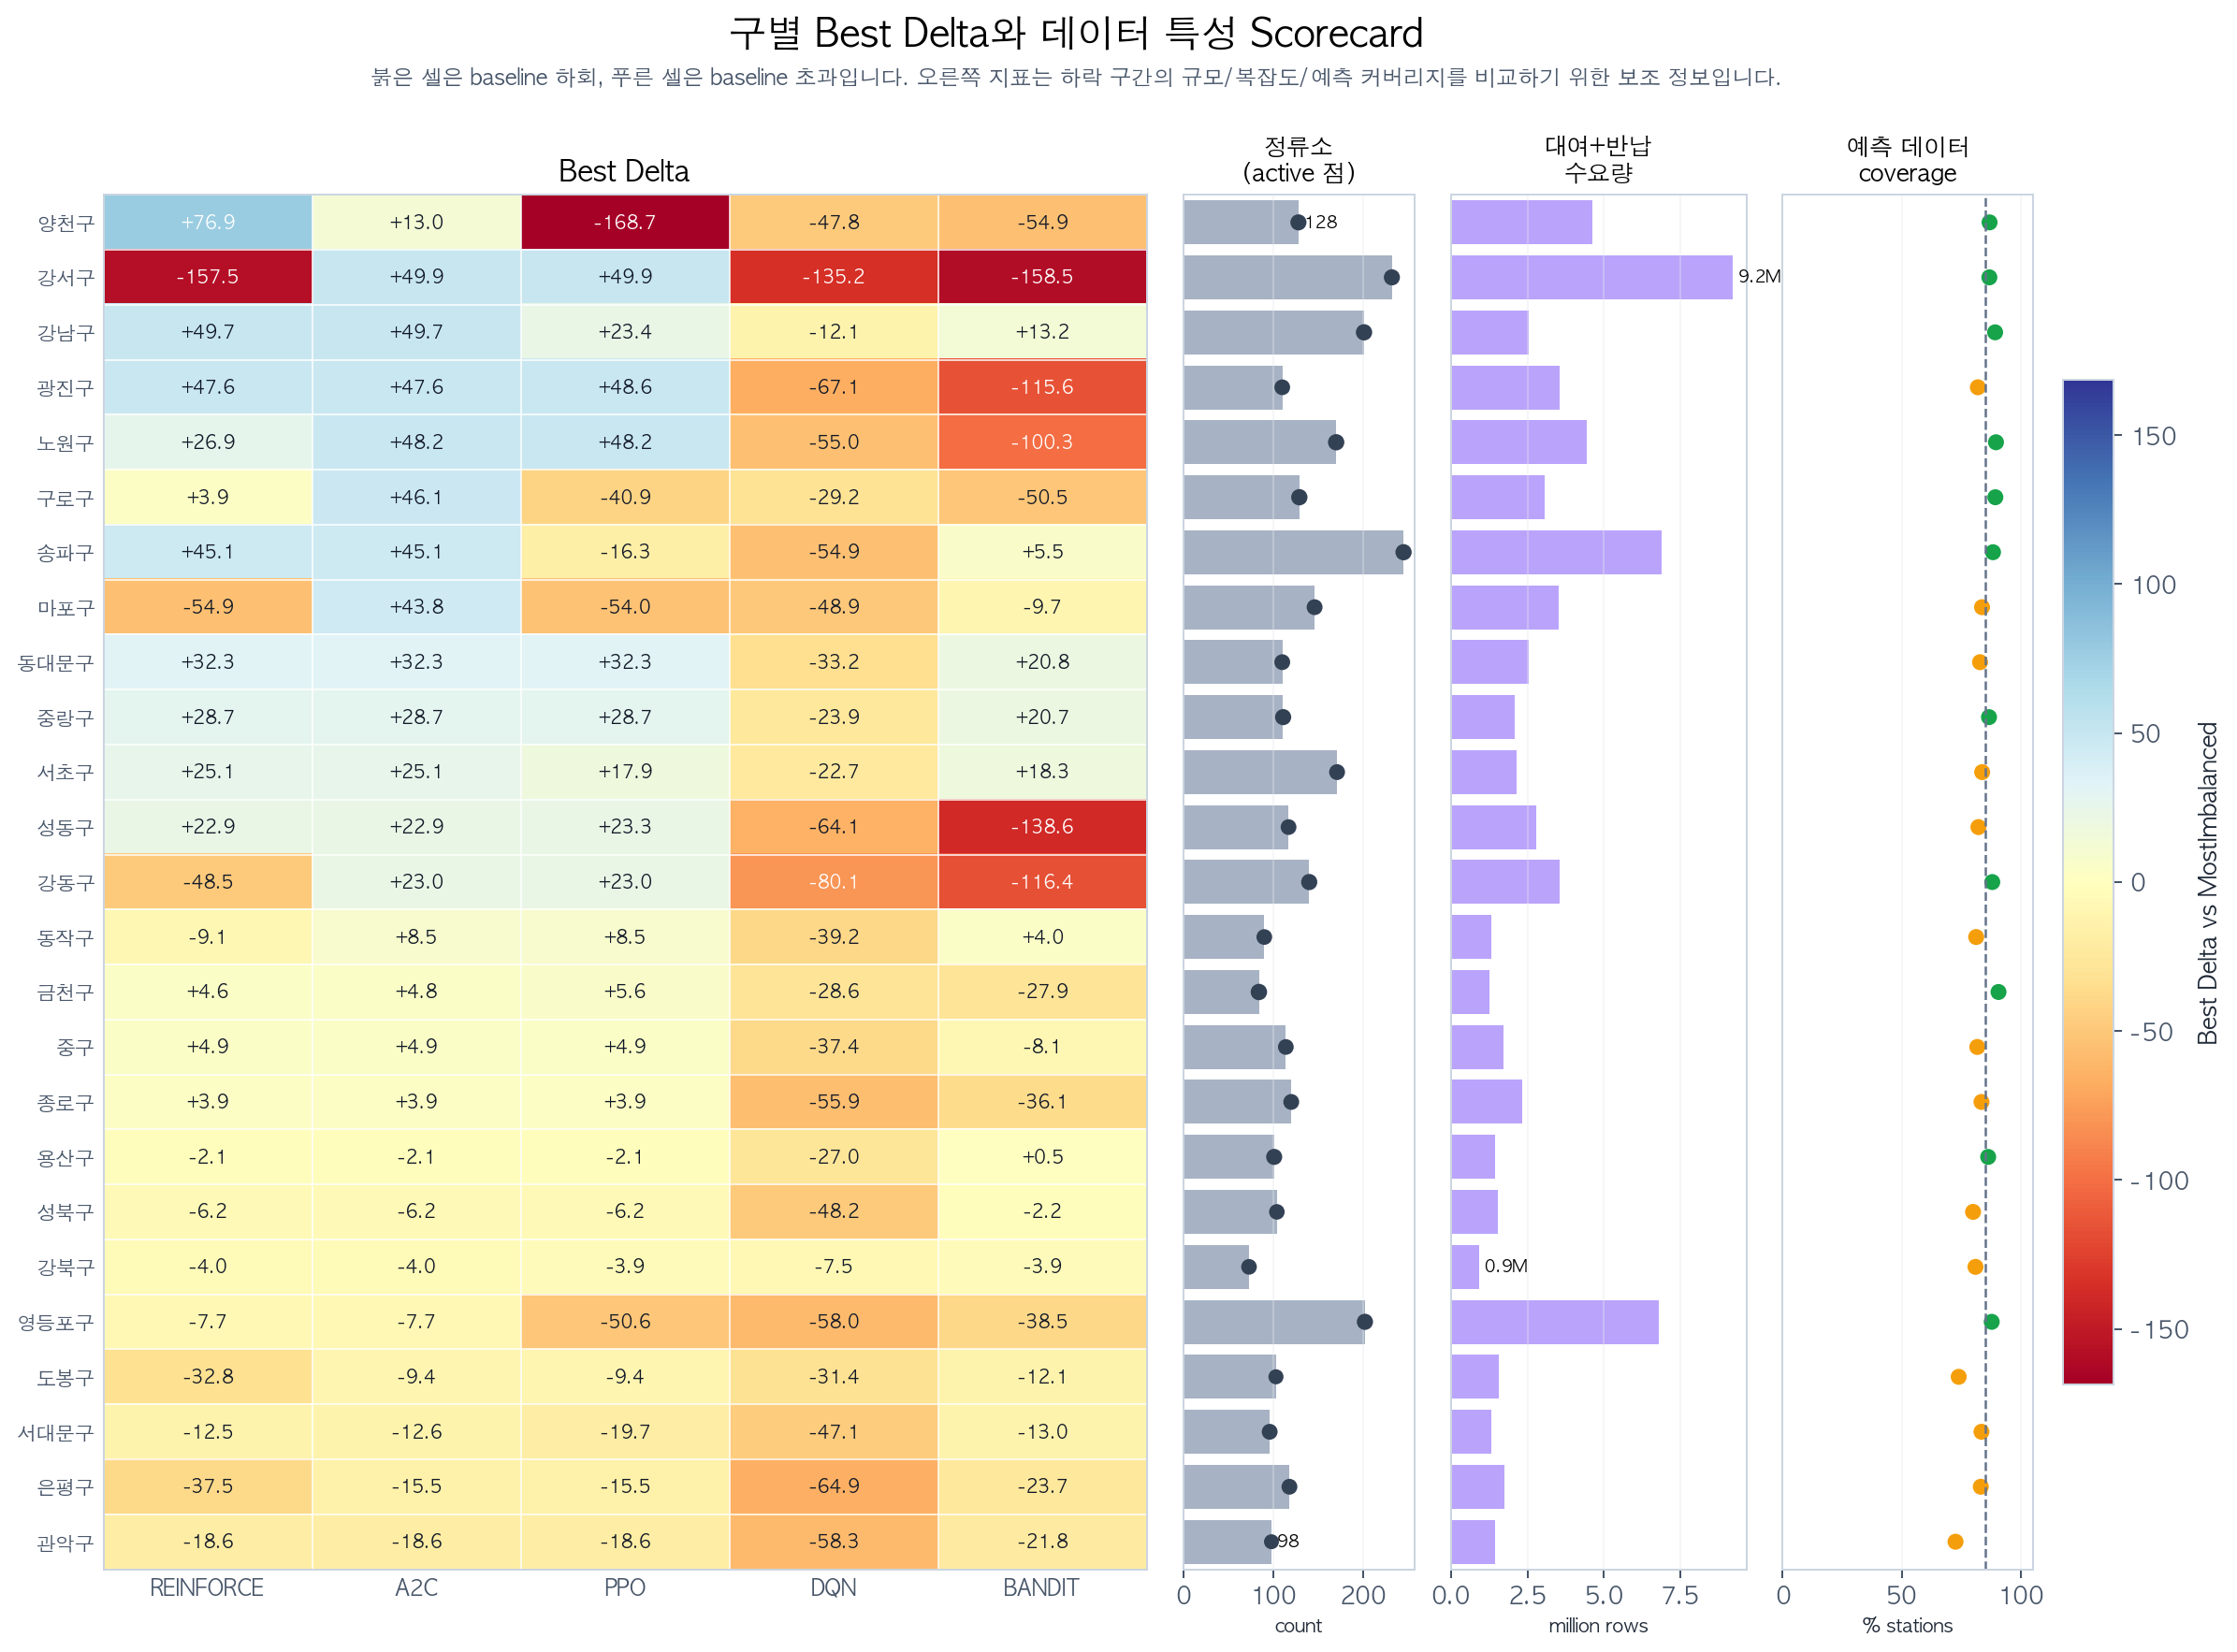
Figure 1. 구별 Best Delta와 데이터 특성 Scorecard

8.2 학습곡선
아래 그림은 train reward가 아니라, 학습 중 주기적으로 고정 평가일을 다시 실행한 주기적 평가 return이다. 실선은 25개 구 평균 Delta, 점선은 중앙값, 음영은 IQR이다.
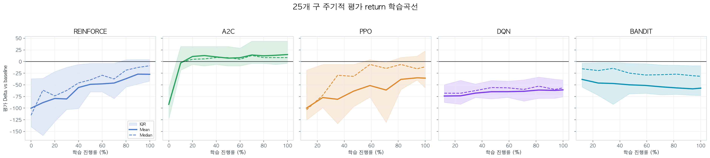
Figure 2. REINFORCE/A2C/PPO/DQN/Bandit 주기적 평가 return 학습곡선

8.3 Best 3 / Worst 3 구
Algorithm | 구분 | 구 | Baseline | Best | Final | Best Δ | Final Δ | Best step
A2C | Best | 강서구 | -3549.0 | -3499.1 | -3499.1 | 49.9 | 49.9 | 50.0
A2C | Best | 강남구 | -531.7 | -482.0 | -482.0 | 49.7 | 49.7 | 50.0
A2C | Best | 노원구 | -800.3 | -752.1 | -752.1 | 48.2 | 48.2 | 50.0
A2C | Worst | 관악구 | -143.5 | -162.1 | -162.1 | -18.6 | -18.6 | 50.0
A2C | Worst | 은평구 | -241.8 | -257.3 | -257.3 | -15.5 | -15.5 | 50.0
A2C | Worst | 서대문구 | -191.4 | -204.0 | -204.2 | -12.6 | -12.7 | 200.0
BANDIT | Best | 동대문구 | -473.8 | -453.0 | -470.9 | 20.8 | 3.0 | 40000.0
BANDIT | Best | 중랑구 | -301.3 | -280.6 | -308.3 | 20.7 | -7.0 | 20000.0
BANDIT | Best | 서초구 | -288.8 | -270.6 | -295.2 | 18.3 | -6.4 | 40000.0
BANDIT | Worst | 강서구 | -3549.0 | -3707.5 | -3721.5 | -158.5 | -172.4 | 120000.0
BANDIT | Worst | 성동구 | -863.7 | -1002.3 | -1042.8 | -138.6 | -179.1 | 20000.0
BANDIT | Worst | 강동구 | -662.9 | -779.3 | -795.2 | -116.4 | -132.3 | 20000.0
DQN | Best | 강북구 | -35.2 | -42.8 | -42.8 | -7.5 | -7.5 | 170000.0
DQN | Best | 강남구 | -531.7 | -543.7 | -550.9 | -12.1 | -19.2 | 40000.0
DQN | Best | 서초구 | -288.8 | -311.6 | -311.6 | -22.7 | -22.7 | 170000.0
DQN | Worst | 강서구 | -3549.0 | -3684.2 | -3764.5 | -135.2 | -215.5 | 120000.0
DQN | Worst | 강동구 | -662.9 | -743.0 | -745.9 | -80.1 | -83.0 | 80000.0
DQN | Worst | 광진구 | -899.5 | -966.6 | -996.5 | -67.1 | -97.0 | 140000.0
PPO | Best | 강서구 | -3549.0 | -3499.1 | -3668.7 | 49.9 | -119.6 | 40000.0
PPO | Best | 광진구 | -899.5 | -850.9 | -850.9 | 48.6 | 48.6 | 170000.0
PPO | Best | 노원구 | -800.3 | -752.1 | -752.1 | 48.2 | 48.2 | 20000.0
PPO | Worst | 양천구 | -1511.2 | -1679.9 | -1731.2 | -168.7 | -219.9 | 160000.0
PPO | Worst | 마포구 | -760.2 | -814.2 | -894.6 | -54.0 | -134.4 | 140000.0
PPO | Worst | 영등포구 | -2440.1 | -2490.7 | -2602.1 | -50.6 | -162.0 | 40000.0
REINFORCE | Best | 양천구 | -1511.2 | -1434.3 | -1652.9 | 76.9 | -141.7 | 50.0
REINFORCE | Best | 강남구 | -531.7 | -482.0 | -482.0 | 49.7 | 49.7 | 450.0
REINFORCE | Best | 광진구 | -899.5 | -851.9 | -851.9 | 47.6 | 47.6 | 200.0
REINFORCE | Worst | 강서구 | -3549.0 | -3706.5 | -3706.5 | -157.5 | -157.5 | 500.0
REINFORCE | Worst | 마포구 | -760.2 | -815.2 | -826.3 | -54.9 | -66.1 | 300.0
REINFORCE | Worst | 강동구 | -662.9 | -711.4 | -711.4 | -48.5 | -48.5 | 350.0

아래 그림은 알고리즘별 Best/Worst 3 구를 분리한 것이다. 각 박스는 하나의 구이며, 초록 배경은 Best 3, 붉은 배경은 Worst 3을 의미한다. 검은 점은 해당 구에서 가장 좋았던 평가 시점을 나타낸다.

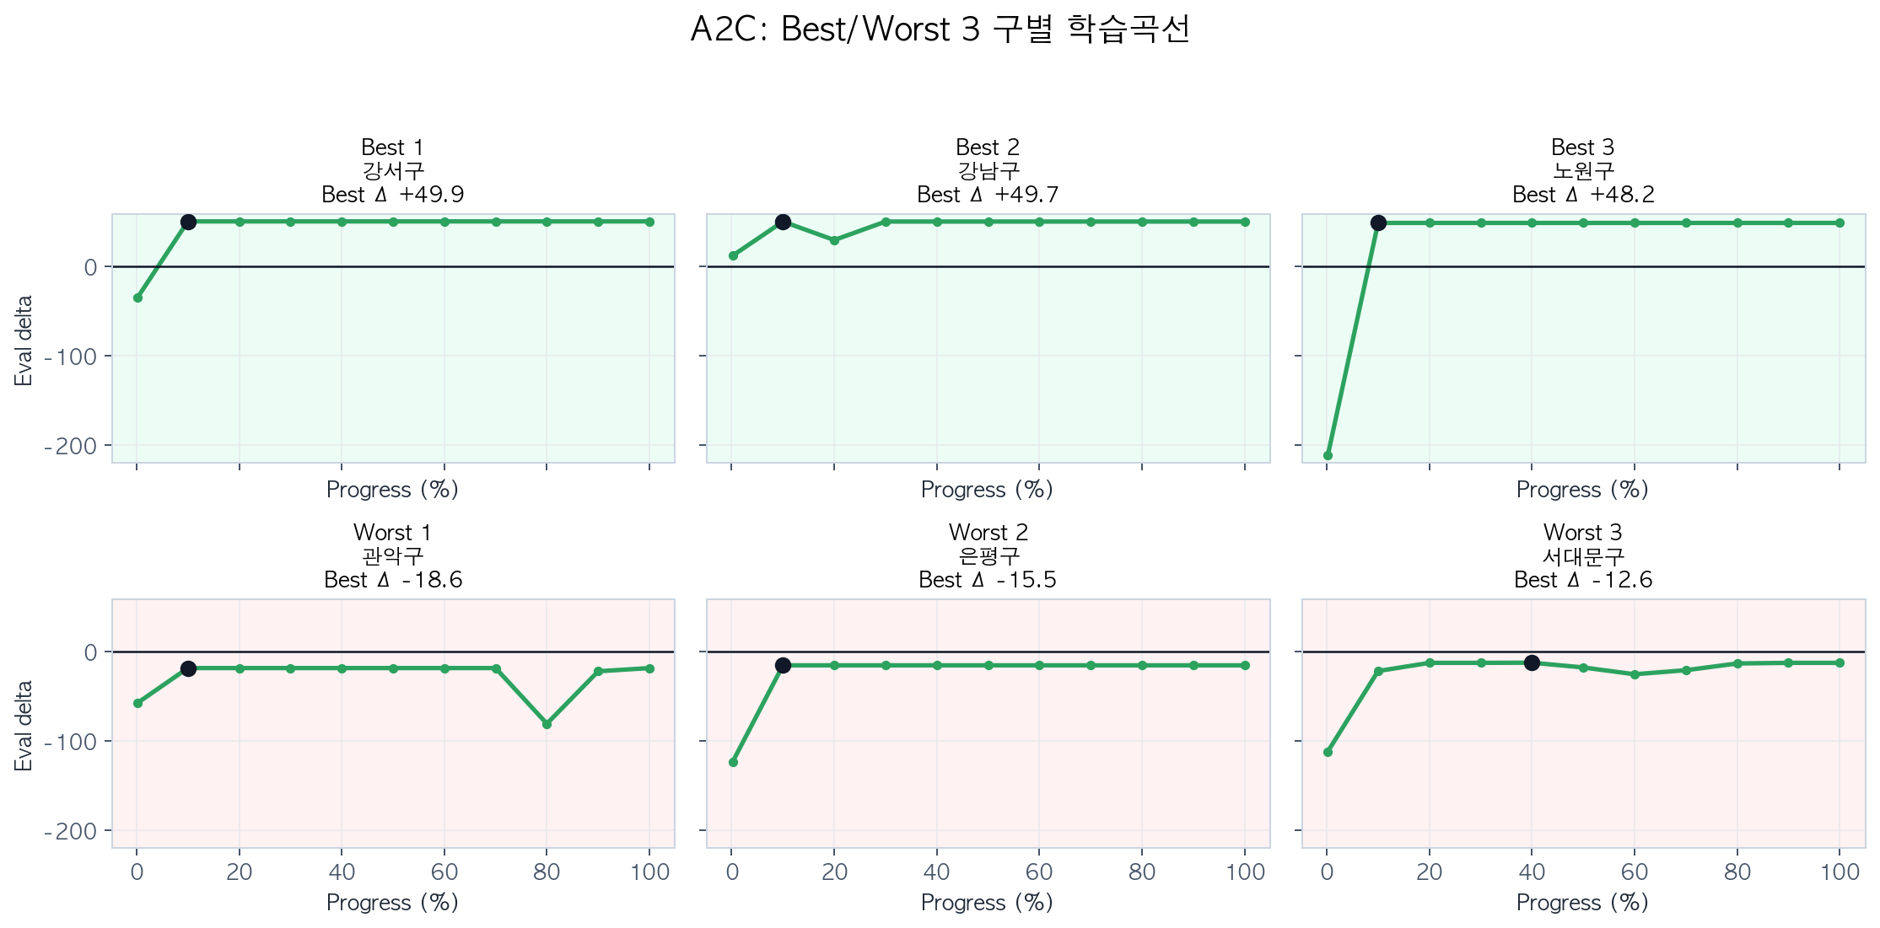
Figure 3a. A2C Best/Worst 3 구별 학습곡선

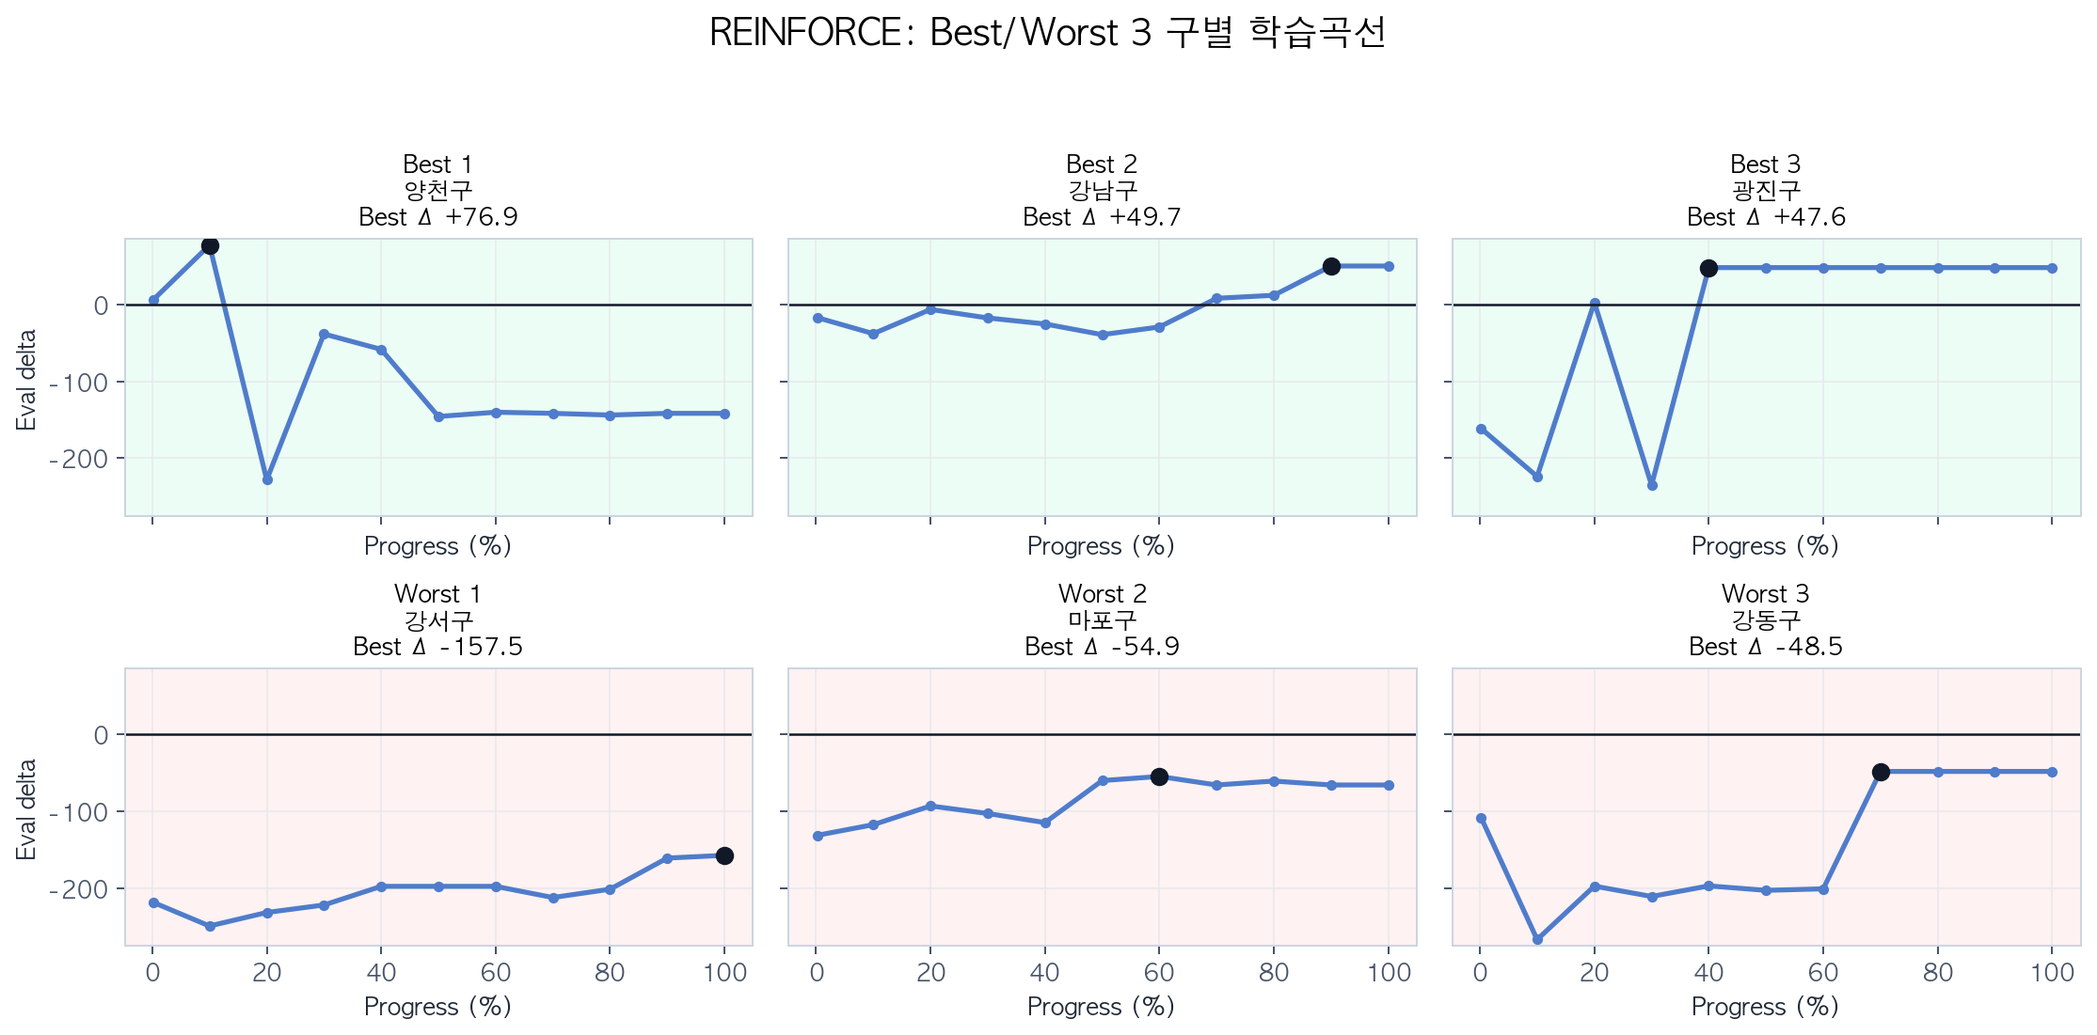
Figure 3b. REINFORCE Best/Worst 3 구별 학습곡선

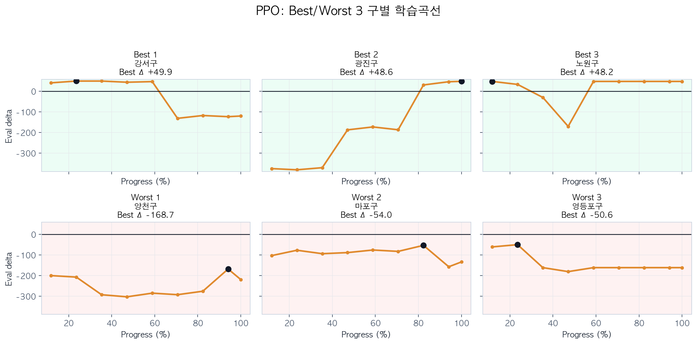
Figure 3c. PPO Best/Worst 3 구별 학습곡선

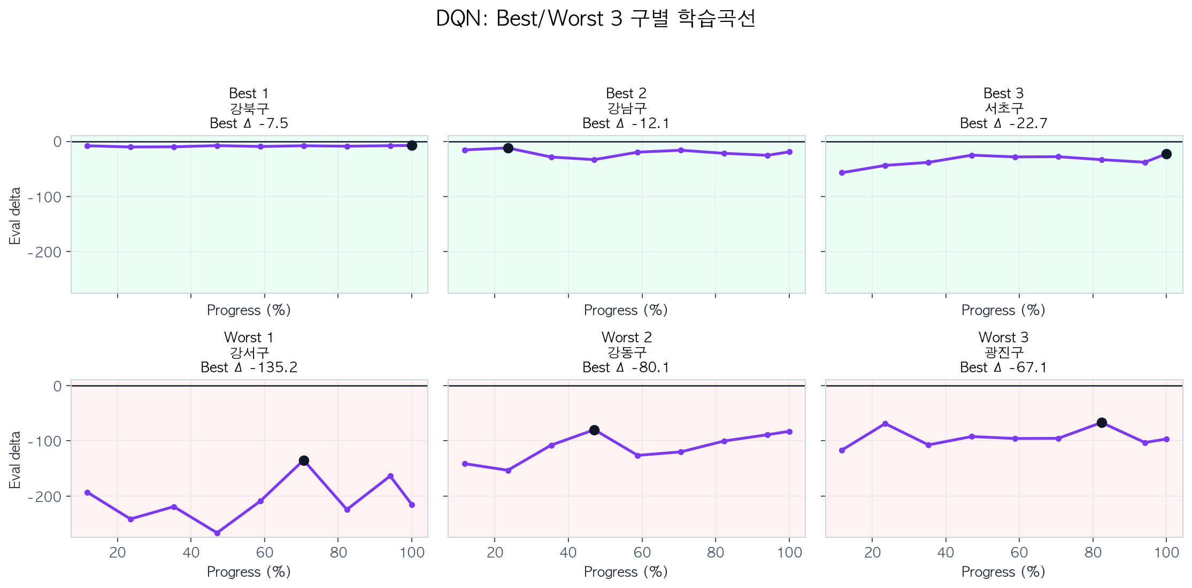
Figure 3d. DQN Best/Worst 3 구별 학습곡선

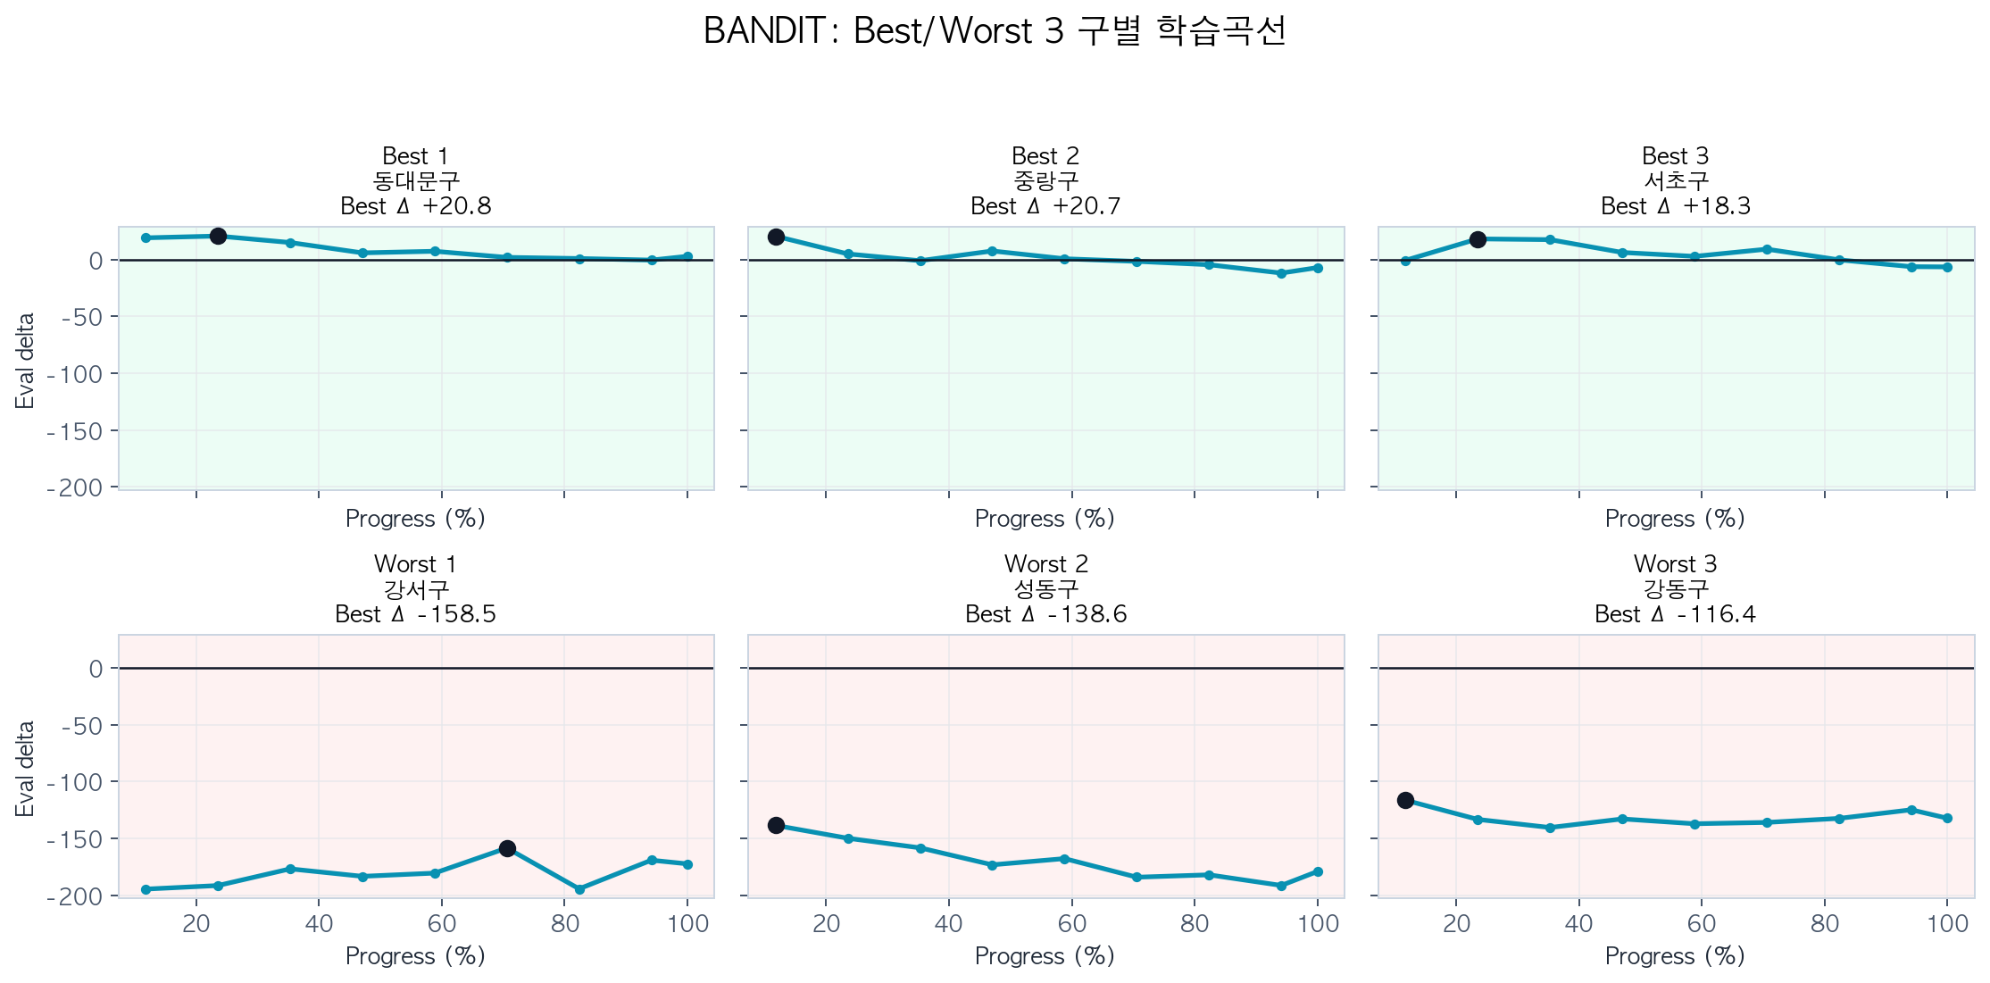
Figure 3e. Bandit Best/Worst 3 구별 학습곡선

8.4 서울 지도와 원인 분석
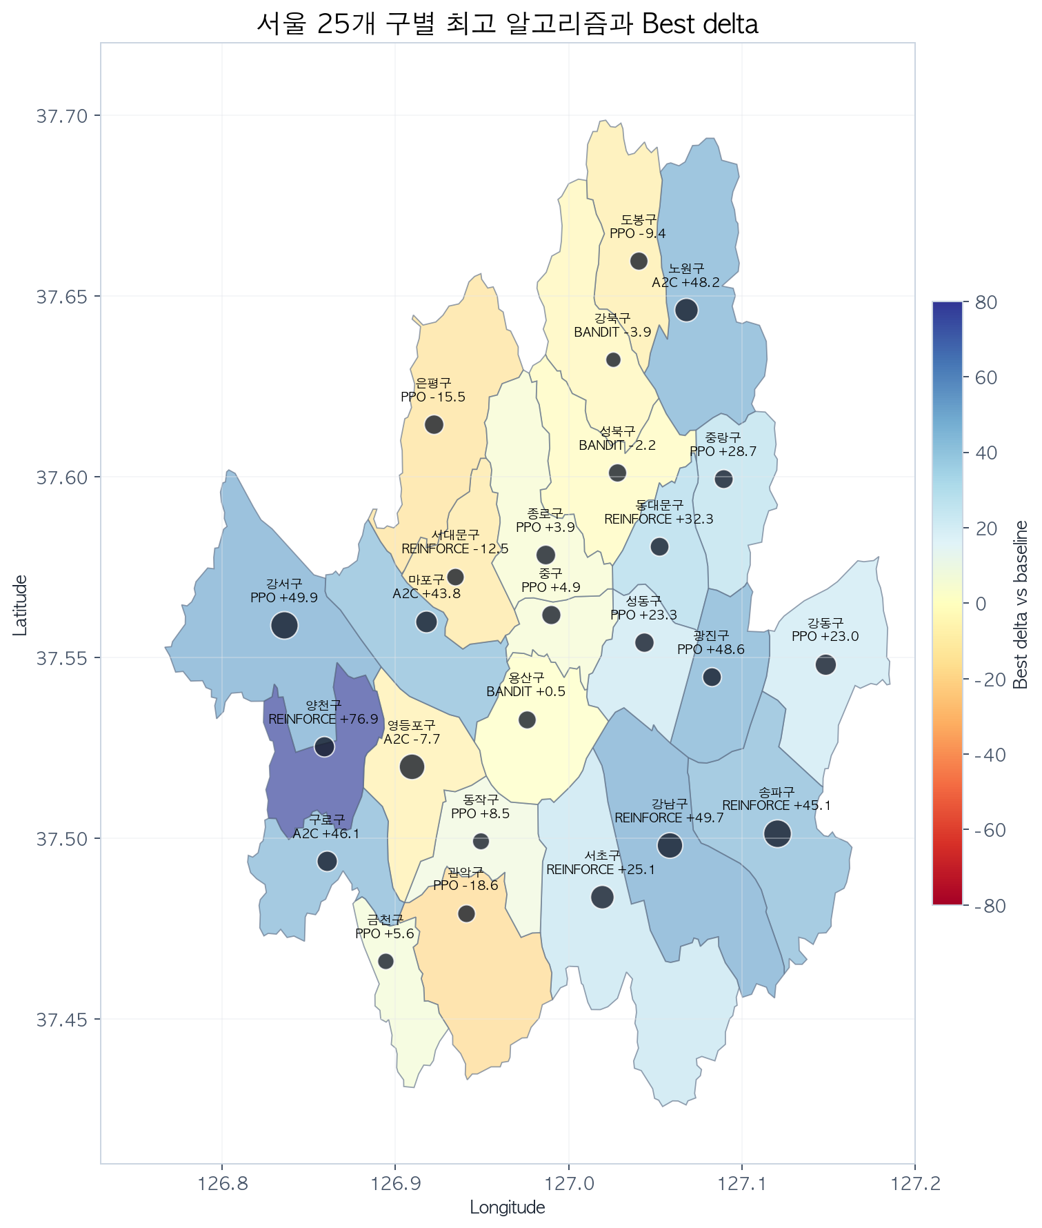
Figure 4. 서울 25개 구별 최고 알고리즘과 Best Delta
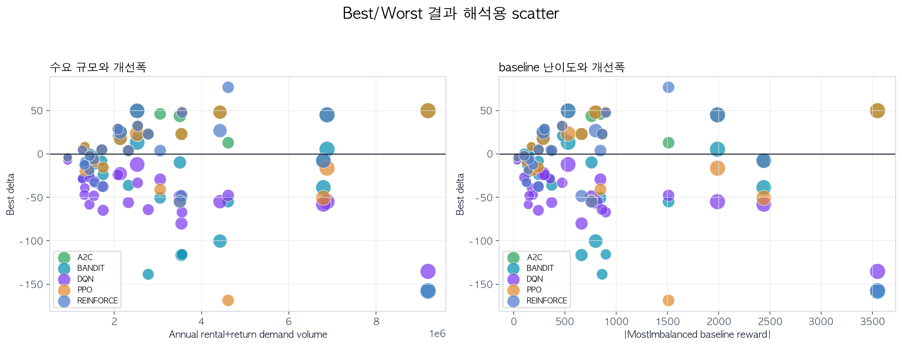
Figure 5. 수요 규모와 baseline 난이도 대비 Best Delta

9. 논의
구별 성능 차이는 수요의 시공간 집중도, baseline 난이도, reward scale 차이로 해석할 수 있다. 특정 시간과 지역에 수요가 강하게 몰리면 Top-K 후보가 실제 문제 정류소를 잘 잡을 때 개선폭이 커진다. 반대로 MostImbalanced가 이미 잘 작동하는 구에서는 RL이 추가로 개선할 여지가 작다.
A2C는 평균 Best Delta와 Final Delta가 모두 가장 안정적이다. TD 기반 advantage를 사용하기 때문에 episode 전체 reward를 기다리는 REINFORCE보다 업데이트 신호가 빠르고, PPO보다 현재 Top-K rank 행동 구조에 덜 민감하게 작동한 것으로 해석된다.
REINFORCE는 일부 구에서 큰 개선을 만들지만 Final 안정성이 낮다. Monte Carlo return을 사용하기 때문에 reward 분산이 크고, 구별 수요 패턴에 따라 학습곡선의 흔들림이 커질 수 있다.
PPO는 clipping과 target KL을 사용하므로 일반적으로 안정적이라고 알려져 있지만, 이번 구조에서는 구별 편차가 컸다. Top-K rank 행동은 매 step마다 행동 index의 의미가 바뀌므로, PPO가 기대하는 완만한 policy update가 항상 좋은 방향으로 누적되지 않을 수 있다.
DQN은 Double DQN으로 target action 선택과 target value 평가를 분리하고, Dueling Q-network로 상태 가치와 action advantage를 나누어 추정했다. 그럼에도 평균 Best Delta와 Final Delta가 가장 낮았다. 주된 원인은 Top-K rank action의 의미가 state마다 바뀌는 점, 재배치 reward가 여러 step 뒤의 재고 변화로 나타나는 점, forecast feature와 이동거리 penalty가 Q-value target을 noisy하게 만드는 점으로 해석된다.
Contextual Bandit은 현재 후보 feature와 즉시 reward만 사용하므로 학습이 매우 빠르다. 그러나 다음 state 이후의 재고 변화와 트럭 위치 효과를 장기 return으로 보지 않는다. 따라서 일부 구에서는 baseline을 넘을 수 있지만, 현재 선택이 이후 이동 경로와 재고 균형에 크게 영향을 주는 구에서는 성능이 크게 떨어졌다. 이 결과는 따릉이 재배치가 단순한 후보 선택 문제만은 아니며, 일부 지역에서는 장기 순차 의사결정으로 다루어야 함을 보여준다.

9.1 VAE latent 실험 해석
현재 완료된 25개 구 VAE-REINFORCE 실험에서는 Best 기준 10개 구, Final 기준 6개 구가 baseline을 넘었다. 평균 Best Delta는 -3.9, 평균 Final Delta는 -37.4였다.
구분 | 구 | Baseline | Best | Final | Best Δ | Final Δ | Best ep
개선 상위 | 양천구 | -1511.2 | -1460.3 | -1460.3 | 50.9 | 50.9 | 100.0
개선 상위 | 강서구 | -3549.0 | -3499.1 | -3596.9 | 49.9 | -47.8 | 50.0
개선 상위 | 노원구 | -800.3 | -756.5 | -829.9 | 43.8 | -29.5 | 50.0
개선 상위 | 마포구 | -760.2 | -716.5 | -910.2 | 43.8 | -150.0 | 200.0
개선 상위 | 동대문구 | -473.8 | -441.6 | -441.6 | 32.3 | 32.3 | 200.0
하락 상위 | 광진구 | -899.5 | -979.9 | -982.7 | -80.3 | -83.2 | 400.0
하락 상위 | 송파구 | -1988.4 | -2055.9 | -2092.1 | -67.4 | -103.7 | 1.0
하락 상위 | 금천구 | -357.1 | -393.6 | -393.6 | -36.5 | -36.5 | 500.0
하락 상위 | 성북구 | -154.3 | -190.2 | -190.2 | -36.0 | -36.0 | 150.0
하락 상위 | 성동구 | -863.7 | -895.7 | -905.9 | -32.0 | -42.2 | 150.0

VAE 실험의 의미는 모든 구에서 성능이 좋아졌다는 것이 아니라, latent feature가 어떤 구에서는 수요 패턴을 보완하지만 다른 구에서는 정책 입력을 더 복잡하게 만들어 성능을 낮출 수 있다는 점이다. 특히 reconstruction 중심 VAE는 수요 패턴을 잘 압축하더라도 reward에 중요한 정보만 골라 압축한다고 보장할 수 없다. DeepMDP 계열 연구가 reward prediction과 next-state prediction을 함께 강조하는 이유도 여기에 있다.
따라서 현재 VAE는 최종 기본 모델이 아니라 추가 ablation으로 해석하는 것이 적절하다. 후속으로는 beta, latent dimension을 바꾸는 단순 튜닝보다, latent가 reward 또는 projected imbalance를 예측하도록 auxiliary loss를 붙이는 방향이 더 타당하다.

10. 결론
현재 25개 구 결과에서 REINFORCE, A2C, PPO, DQN, Bandit을 비교하면 A2C가 가장 안정적인 선택이다. REINFORCE는 개선 가능성은 크지만 구별 편차가 있고, PPO는 Best checkpoint 기준 가능성은 있으나 Final 안정성이 약하다. DQN은 Double DQN과 Dueling 구조를 적용했지만 Top-K rank action과 delayed reward 조합에서 Q-value 학습이 충분히 안정화되지 못했다. Bandit은 빠른 진단 모델로는 유용하지만, 전체 문제를 대체하기에는 장기 재배치 효과를 보지 못한다.
이 결과의 함의는 단순히 어떤 알고리즘이 가장 좋은가에서 끝나지 않는다. 향후 연구에서는 구별 독립 학습을 넘어 구 간 이동, 트럭 배치 수, depot 위치, 실시간 재고 스냅샷을 함께 반영해야 한다. 또한 Top-K 후보가 실패한 구에서는 후보 생성 점수와 수요예측 coverage를 함께 진단해야 한다.
가장 중요한 결론은 서울 따릉이 재배치 문제에서는 알고리즘 선택만큼 상태와 행동 구조 설계가 중요하다는 점이다. 1시간 수요예측과 Top-K 후보 행동 구조는 RL이 baseline을 넘어설 수 있는 조건을 만들었고, 그 효과는 구별 수요 패턴과 baseline 난이도에 따라 다르게 나타났다.

References
- Liu, J. et al. (2016). Rebalancing Bike Sharing Systems: A Multi-source Data Smart Optimization. KDD.
- Chai, D. et al. (2021). TAGCN: Station-level demand prediction for bike-sharing system via a temporal attention graph convolution network. Information Sciences.
- Pan, L. et al. (2024). A Reinforcement Learning Approach for Dynamic Rebalancing in Bike-Sharing System. arXiv:2402.03589.
- Betkier, I., & Dawid, W. (2025). Intelligent Rebalancing: Reinforcement Learning Agent for Optimal Bike-Sharing Distribution Powered by Historical Usage Data. SSRN.
- Schulman, J. et al. (2017). Proximal Policy Optimization Algorithms. arXiv:1707.06347.
- Williams, R. J. (1992). Simple statistical gradient-following algorithms for connectionist reinforcement learning. Machine Learning.
- Sutton, R. S., & Barto, A. G. (2018). Reinforcement Learning: An Introduction.
- Seoul administrative boundary GeoJSON. https://github.com/southkorea/seoul-maps
- Ha, D., & Schmidhuber, J. (2018). World Models. arXiv:1803.10122.
- Hafner, D. et al. (2019). Learning Latent Dynamics for Planning from Pixels.
- Gelada, C. et al. (2019). DeepMDP: Learning Continuous Latent Space Models for Representation Learning. ICML.

Appendix A. 전체 구별 결과
Algorithm | 구 | Baseline | Best | Final | Best Δ | Final Δ | Best step
A2C | 강서구 | -3549.0 | -3499.1 | -3499.1 | 49.9 | 49.9 | 50.0
A2C | 강남구 | -531.7 | -482.0 | -482.0 | 49.7 | 49.7 | 50.0
A2C | 노원구 | -800.3 | -752.1 | -752.1 | 48.2 | 48.2 | 50.0
A2C | 광진구 | -899.5 | -851.9 | -851.9 | 47.6 | 47.6 | 100.0
A2C | 구로구 | -847.1 | -800.9 | -800.9 | 46.1 | 46.1 | 50.0
A2C | 송파구 | -1988.4 | -1943.3 | -1943.3 | 45.1 | 45.1 | 50.0
A2C | 마포구 | -760.2 | -716.5 | -716.5 | 43.8 | 43.8 | 50.0
A2C | 동대문구 | -473.8 | -441.6 | -441.6 | 32.3 | 32.3 | 50.0
A2C | 중랑구 | -301.3 | -272.6 | -272.6 | 28.7 | 28.7 | 100.0
A2C | 서초구 | -288.8 | -263.8 | -285.4 | 25.1 | 3.5 | 50.0
A2C | 강동구 | -662.9 | -639.9 | -639.9 | 23.0 | 23.0 | 50.0
A2C | 성동구 | -863.7 | -840.8 | -840.8 | 22.9 | 22.9 | 50.0
A2C | 양천구 | -1511.2 | -1498.2 | -1498.2 | 13.0 | 13.0 | 200.0
A2C | 동작구 | -174.0 | -165.5 | -165.5 | 8.5 | 8.5 | 150.0
A2C | 중구 | -244.3 | -239.4 | -239.4 | 4.9 | 4.9 | 100.0
A2C | 금천구 | -357.1 | -352.3 | -352.5 | 4.8 | 4.6 | 100.0
A2C | 종로구 | -371.9 | -368.0 | -368.0 | 3.9 | 3.9 | 50.0
A2C | 용산구 | -104.4 | -106.5 | -106.5 | -2.1 | -2.1 | 50.0
A2C | 강북구 | -35.2 | -39.2 | -39.2 | -4.0 | -4.0 | 50.0
A2C | 성북구 | -154.3 | -160.5 | -160.5 | -6.2 | -6.2 | 50.0
A2C | 영등포구 | -2440.1 | -2447.8 | -2471.7 | -7.7 | -31.6 | 100.0
A2C | 도봉구 | -124.9 | -134.3 | -134.3 | -9.4 | -9.4 | 50.0
A2C | 서대문구 | -191.4 | -204.0 | -204.2 | -12.6 | -12.7 | 200.0
A2C | 은평구 | -241.8 | -257.3 | -257.3 | -15.5 | -15.5 | 50.0
A2C | 관악구 | -143.5 | -162.1 | -162.1 | -18.6 | -18.6 | 50.0
BANDIT | 동대문구 | -473.8 | -453.0 | -470.9 | 20.8 | 3.0 | 40000.0
BANDIT | 중랑구 | -301.3 | -280.6 | -308.3 | 20.7 | -7.0 | 20000.0
BANDIT | 서초구 | -288.8 | -270.6 | -295.2 | 18.3 | -6.4 | 40000.0
BANDIT | 강남구 | -531.7 | -518.5 | -543.2 | 13.2 | -11.5 | 60000.0
BANDIT | 송파구 | -1988.4 | -1982.9 | -2004.8 | 5.5 | -16.4 | 20000.0
BANDIT | 동작구 | -174.0 | -170.0 | -176.8 | 4.0 | -2.8 | 80000.0
BANDIT | 용산구 | -104.4 | -103.9 | -109.0 | 0.5 | -4.6 | 60000.0
BANDIT | 성북구 | -154.3 | -156.4 | -163.0 | -2.2 | -8.8 | 60000.0
BANDIT | 강북구 | -35.2 | -39.1 | -41.8 | -3.9 | -6.6 | 120000.0
BANDIT | 중구 | -244.3 | -252.4 | -278.0 | -8.1 | -33.7 | 20000.0
BANDIT | 마포구 | -760.2 | -770.0 | -791.5 | -9.7 | -31.3 | 60000.0
BANDIT | 도봉구 | -124.9 | -137.0 | -138.8 | -12.1 | -13.8 | 80000.0
BANDIT | 서대문구 | -191.4 | -204.4 | -207.6 | -13.0 | -16.2 | 80000.0
BANDIT | 관악구 | -143.5 | -165.3 | -175.2 | -21.8 | -31.7 | 40000.0
BANDIT | 은평구 | -241.8 | -265.5 | -294.5 | -23.7 | -52.7 | 20000.0
BANDIT | 금천구 | -357.1 | -385.0 | -428.7 | -27.9 | -71.6 | 20000.0
BANDIT | 종로구 | -371.9 | -408.1 | -429.3 | -36.1 | -57.4 | 20000.0
BANDIT | 영등포구 | -2440.1 | -2478.6 | -2513.1 | -38.5 | -73.0 | 20000.0
BANDIT | 구로구 | -847.1 | -897.6 | -916.8 | -50.5 | -69.7 | 140000.0
BANDIT | 양천구 | -1511.2 | -1566.1 | -1626.6 | -54.9 | -115.4 | 20000.0
BANDIT | 노원구 | -800.3 | -900.6 | -973.4 | -100.3 | -173.1 | 20000.0
BANDIT | 광진구 | -899.5 | -1015.2 | -1043.3 | -115.6 | -143.7 | 20000.0
BANDIT | 강동구 | -662.9 | -779.3 | -795.2 | -116.4 | -132.3 | 20000.0
BANDIT | 성동구 | -863.7 | -1002.3 | -1042.8 | -138.6 | -179.1 | 20000.0
BANDIT | 강서구 | -3549.0 | -3707.5 | -3721.5 | -158.5 | -172.4 | 120000.0
DQN | 강북구 | -35.2 | -42.8 | -42.8 | -7.5 | -7.5 | 170000.0
DQN | 강남구 | -531.7 | -543.7 | -550.9 | -12.1 | -19.2 | 40000.0
DQN | 서초구 | -288.8 | -311.6 | -311.6 | -22.7 | -22.7 | 170000.0
DQN | 중랑구 | -301.3 | -325.2 | -329.5 | -23.9 | -28.2 | 80000.0
DQN | 용산구 | -104.4 | -131.4 | -145.6 | -27.0 | -41.3 | 20000.0
DQN | 금천구 | -357.1 | -385.7 | -388.8 | -28.6 | -31.7 | 120000.0
DQN | 구로구 | -847.1 | -876.2 | -903.7 | -29.2 | -56.6 | 140000.0
DQN | 도봉구 | -124.9 | -156.4 | -164.7 | -31.4 | -39.7 | 160000.0
DQN | 동대문구 | -473.8 | -507.0 | -527.5 | -33.2 | -53.7 | 120000.0
DQN | 중구 | -244.3 | -281.7 | -295.6 | -37.4 | -51.3 | 80000.0
DQN | 동작구 | -174.0 | -213.1 | -213.1 | -39.2 | -39.2 | 170000.0
DQN | 서대문구 | -191.4 | -238.5 | -245.5 | -47.1 | -54.1 | 20000.0
DQN | 양천구 | -1511.2 | -1559.0 | -1570.4 | -47.8 | -59.2 | 160000.0
DQN | 성북구 | -154.3 | -202.4 | -202.4 | -48.2 | -48.2 | 170000.0
DQN | 마포구 | -760.2 | -809.1 | -823.2 | -48.9 | -63.0 | 80000.0
DQN | 송파구 | -1988.4 | -2043.3 | -2074.6 | -54.9 | -86.2 | 100000.0
DQN | 노원구 | -800.3 | -855.3 | -880.7 | -55.0 | -80.4 | 140000.0
DQN | 종로구 | -371.9 | -427.8 | -447.9 | -55.9 | -76.0 | 80000.0
DQN | 영등포구 | -2440.1 | -2498.1 | -2515.8 | -58.0 | -75.7 | 80000.0
DQN | 관악구 | -143.5 | -201.8 | -206.5 | -58.3 | -63.0 | 100000.0
DQN | 성동구 | -863.7 | -927.8 | -927.8 | -64.1 | -64.1 | 170000.0
DQN | 은평구 | -241.8 | -306.6 | -306.6 | -64.9 | -64.9 | 170000.0
DQN | 광진구 | -899.5 | -966.6 | -996.5 | -67.1 | -97.0 | 140000.0
DQN | 강동구 | -662.9 | -743.0 | -745.9 | -80.1 | -83.0 | 80000.0
DQN | 강서구 | -3549.0 | -3684.2 | -3764.5 | -135.2 | -215.5 | 120000.0
PPO | 강서구 | -3549.0 | -3499.1 | -3668.7 | 49.9 | -119.6 | 40000.0
PPO | 광진구 | -899.5 | -850.9 | -850.9 | 48.6 | 48.6 | 170000.0
PPO | 노원구 | -800.3 | -752.1 | -752.1 | 48.2 | 48.2 | 20000.0
PPO | 동대문구 | -473.8 | -441.6 | -441.6 | 32.3 | 32.3 | 80000.0
PPO | 중랑구 | -301.3 | -272.6 | -272.6 | 28.7 | 28.7 | 100000.0
PPO | 강남구 | -531.7 | -508.3 | -508.3 | 23.4 | 23.4 | 170000.0
PPO | 성동구 | -863.7 | -840.4 | -840.8 | 23.3 | 22.9 | 140000.0
PPO | 강동구 | -662.9 | -639.9 | -639.9 | 23.0 | 23.0 | 160000.0
PPO | 서초구 | -288.8 | -270.9 | -270.9 | 17.9 | 17.9 | 170000.0
PPO | 동작구 | -174.0 | -165.5 | -172.8 | 8.5 | 1.2 | 40000.0
PPO | 금천구 | -357.1 | -351.4 | -387.9 | 5.6 | -30.9 | 140000.0
PPO | 중구 | -244.3 | -239.4 | -239.4 | 4.9 | 4.9 | 170000.0
PPO | 종로구 | -371.9 | -368.0 | -395.1 | 3.9 | -23.2 | 120000.0
PPO | 용산구 | -104.4 | -106.5 | -106.5 | -2.1 | -2.1 | 60000.0
PPO | 강북구 | -35.2 | -39.2 | -43.4 | -3.9 | -8.2 | 20000.0
PPO | 성북구 | -154.3 | -160.5 | -211.0 | -6.2 | -56.7 | 20000.0
PPO | 도봉구 | -124.9 | -134.3 | -136.2 | -9.4 | -11.2 | 60000.0
PPO | 은평구 | -241.8 | -257.3 | -257.3 | -15.5 | -15.5 | 160000.0
PPO | 송파구 | -1988.4 | -2004.7 | -2201.8 | -16.3 | -213.3 | 20000.0
PPO | 관악구 | -143.5 | -162.1 | -162.1 | -18.6 | -18.6 | 20000.0
PPO | 서대문구 | -191.4 | -211.1 | -224.0 | -19.7 | -32.6 | 80000.0
PPO | 구로구 | -847.1 | -888.0 | -941.1 | -40.9 | -94.0 | 120000.0
PPO | 영등포구 | -2440.1 | -2490.7 | -2602.1 | -50.6 | -162.0 | 40000.0
PPO | 마포구 | -760.2 | -814.2 | -894.6 | -54.0 | -134.4 | 140000.0
PPO | 양천구 | -1511.2 | -1679.9 | -1731.2 | -168.7 | -219.9 | 160000.0
REINFORCE | 양천구 | -1511.2 | -1434.3 | -1652.9 | 76.9 | -141.7 | 50.0
REINFORCE | 강남구 | -531.7 | -482.0 | -482.0 | 49.7 | 49.7 | 450.0
REINFORCE | 광진구 | -899.5 | -851.9 | -851.9 | 47.6 | 47.6 | 200.0
REINFORCE | 송파구 | -1988.4 | -1943.3 | -1943.3 | 45.1 | 45.1 | 50.0
REINFORCE | 동대문구 | -473.8 | -441.6 | -441.6 | 32.3 | 32.3 | 100.0
REINFORCE | 중랑구 | -301.3 | -272.6 | -297.0 | 28.7 | 4.3 | 50.0
REINFORCE | 노원구 | -800.3 | -773.4 | -957.9 | 26.9 | -157.6 | 150.0
REINFORCE | 서초구 | -288.8 | -263.8 | -263.8 | 25.1 | 25.1 | 250.0
REINFORCE | 성동구 | -863.7 | -840.8 | -905.6 | 22.9 | -41.9 | 50.0
REINFORCE | 중구 | -244.3 | -239.4 | -239.4 | 4.9 | 4.9 | 500.0
REINFORCE | 금천구 | -357.1 | -352.5 | -391.6 | 4.6 | -34.5 | 450.0
REINFORCE | 구로구 | -847.1 | -843.2 | -843.2 | 3.9 | 3.9 | 400.0
REINFORCE | 종로구 | -371.9 | -368.0 | -368.0 | 3.9 | 3.9 | 200.0
REINFORCE | 용산구 | -104.4 | -106.5 | -106.5 | -2.1 | -2.1 | 400.0
REINFORCE | 강북구 | -35.2 | -39.2 | -39.2 | -4.0 | -4.0 | 100.0
REINFORCE | 성북구 | -154.3 | -160.5 | -160.5 | -6.2 | -6.2 | 150.0
REINFORCE | 영등포구 | -2440.1 | -2447.8 | -2571.6 | -7.7 | -131.5 | 150.0
REINFORCE | 동작구 | -174.0 | -183.0 | -183.0 | -9.1 | -9.1 | 500.0
REINFORCE | 서대문구 | -191.4 | -203.9 | -204.2 | -12.5 | -12.7 | 150.0
REINFORCE | 관악구 | -143.5 | -162.1 | -162.1 | -18.6 | -18.6 | 250.0
REINFORCE | 도봉구 | -124.9 | -157.8 | -157.8 | -32.8 | -32.8 | 500.0
REINFORCE | 은평구 | -241.8 | -279.3 | -279.3 | -37.5 | -37.5 | 450.0
REINFORCE | 강동구 | -662.9 | -711.4 | -711.4 | -48.5 | -48.5 | 350.0
REINFORCE | 마포구 | -760.2 | -815.2 | -826.3 | -54.9 | -66.1 | 300.0
REINFORCE | 강서구 | -3549.0 | -3706.5 | -3706.5 | -157.5 | -157.5 | 500.0

Appendix B. 재현용 주요 실행 설정
PYTHONUNBUFFERED=1 PYTHONPATH=. .venv/bin/python -m src.agents.ours.run_interactive
processed_dir = data/processed_seoul_all
forecast_dir = data/forecast_by_gu
capacity_path = data/processed/station_capacity.csv
future_mode = forecast_projected_travel
candidate_top_k = 12
candidate_mode = forecast_imbalance
candidate_travel_coef = 0.20
candidate_zone_mode = static3
bc_epochs = 0
# VAE latent feature는 interactive runner에서 먼저 생성한다.
# 생성 파일: data/vae_latent_by_gu/vae_demand_latent_구이름.parquet

